四川省市场监督管理局

四川省政府政务服务和公共资源交易服务中心

关于印发《四川省电子营业执照应用

事项清单（2024 年版）》的通知

省直相关部门 ，各市（州）市场监管局、政务服务管理部门：

按照《 四川省市场监督管理局 四川省大数据中心关于依托 全省一体化政务服务平台做好电子营业执照应用推广工作的通 知》（川市监发〔2020〕73 号）要求，为深入推进电子营业执照 跨地区、跨部门应用，经与省直相关部门（单位）沟通协商，现 将《四川省电子营业执照应用事项清单（2024 年版）》印发给你

四川省电子营业执照应用事项清单（2024 年版）

|  |  |  |
| --- | --- | --- |
| 序号 | 应用事项名称 | 实施部门（单位） |
| 1 | 鼓励类外商投资项目进口设备免税确认 | 省发展改革委 |
| 2 | 创业投资企业备案 | 省发展改革委 |
| 3 | 企业投资项目备案 | 省发展改革委 |
| 4 | 企业投资项目备案（技术改造类） | 经济和信息化厅 |
| 5 | 成品油零售经营资格审批 | 经济和信息化厅 |
| 6 | 实验动物生产许可（新办） | 科技厅 |
| 7 | 实验动物生产许可（续办） | 科技厅 |
| 8 | 实验动物生产许可（变更） | 科技厅 |
| 9 | 实验动物生产许可（注销） | 科技厅 |
| 10 | 实验动物使用许可（新办） | 科技厅 |
| 11 | 实验动物使用许可（续办） | 科技厅 |
| 12 | 实验动物使用许可（变更） | 科技厅 |
| 13 | 实验动物使用许可（注销） | 科技厅 |
| 14 | 弩购置许可 | 公安厅 |
| 15 | 养老机构设立备案 | 民政厅 |
| 16 | 司法鉴定机构及分支机构设立登记 | 司法厅 |
| 17 | 劳务派遣经营许可（设区的市级权限）（新设） | 人力资源社会保障厅 |
| 18 | 劳务派遣经营许可（县级权限）（新设） | 人力资源社会保障厅 |
| 19 | 劳务派遣经营许可（设区的市级权限）（变更） | 人力资源社会保障厅 |
| 20 | 劳务派遣经营许可（县级权限）（变更） | 人力资源社会保障厅 |
| 21 | 劳务派遣经营许可（设区的市级权限）（延续） | 人力资源社会保障厅 |
| 22 | 劳务派遣经营许可（县级权限）（延续） | 人力资源社会保障厅 |
| 23 | 领取失业保险金期间职业培训补贴申领 | 人力资源社会保障厅 |
| 24 | 创业培训补贴申请 | 人力资源社会保障厅 |
| 25 | 就业技能培训补贴申请 | 人力资源社会保障厅 |
| 26 | 创业培训开班（含报名） | 人力资源社会保障厅 |
| 27 | 就业技能培训开班（含报名） | 人力资源社会保障厅 |

|  |  |  |
| --- | --- | --- |
| 序号 | 应用事项名称 | 实施部门（单位） |
| 28 | 就业重点群体生活费（含交通费）补贴申请 | 人力资源社会保障厅 |
| 29 | 职业技能鉴定补贴申领 | 人力资源社会保障厅 |
| 30 | 创业补贴申请 | 人力资源社会保障厅 |
| 31 | 创业担保贷款申请 | 人力资源社会保障厅 |
| 32 | 创业孵化基地申请 | 人力资源社会保障厅 |
| 33 | 大学生创业吸纳就业奖励申请 | 人力资源社会保障厅 |
| 34 | 在校大学生创业担保贷款贴息申请 | 人力资源社会保障厅 |
| 35 | 招聘服务 | 人力资源社会保障厅 |
| 36 | 招聘会服务 | 人力资源社会保障厅 |
| 37 | 企业（单位）招用就业困难人员补贴申请 | 人力资源社会保障厅 |
| 38 | 企业实行不定时工作制和综合计算工时工作制审批（设区的市 级权限） | 人力资源社会保障厅 |
| 39 | 企业实行不定时工作制和综合计算工时工作制审批（县级权限） | 人力资源社会保障厅 |
| 40 | 人力资源服务许可（设区的市级权限）（新设） | 人力资源社会保障厅 |
| 41 | 人力资源服务许可（县级权限）（新设） | 人力资源社会保障厅 |
| 42 | 人力资源服务许可（设区的市级权限）（变更） | 人力资源社会保障厅 |
| 43 | 人力资源服务许可（县级权限）（变更） | 人力资源社会保障厅 |
| 44 | 普通技工学校办学许可（新设） | 人力资源社会保障厅 |
| 45 | 高级技工学校办学许可（新设） | 人力资源社会保障厅 |
| 46 | 技师学院办学许可（新设） | 人力资源社会保障厅 |
| 47 | 民办普通技工学校筹设审批 | 人力资源社会保障厅 |
| 48 | 民办高级技工学校筹设审批 | 人力资源社会保障厅 |
| 49 | 民办技师学院筹设审批 | 人力资源社会保障厅 |
| 50 | 中外、 内地与港澳、大陆与台湾合作办学的职业技能培训机构 筹设审批 | 人力资源社会保障厅 |
| 51 | 民办职业培训学校筹设审批（设区的市级权限） | 人力资源社会保障厅 |
| 52 | 民办职业培训学校筹设审批（县级权限） | 人力资源社会保障厅 |
| 53 | 中外、 内地与港澳、大陆与台湾合作办学的职业技能培训机构 办学许可（新设） | 人力资源社会保障厅 |
| 54 | 民办职业培训学校办学许可（设区的市级权限）（新设） | 人力资源社会保障厅 |

|  |  |  |
| --- | --- | --- |
| 序号 | 应用事项名称 | 实施部门（单位） |
| 55 | 民办职业培训学校办学许可（县级权限）（新设） | 人力资源社会保障厅 |
| 56 | 以技能为主的国外职业资格证书及发证机构资格审核和注册 | 人力资源社会保障厅 |
| 57 | 设立查封登记（查封登记） | 自然资源厅 |
| 58 | 注销查封登记（查封登记） | 自然资源厅 |
| 59 | 首次登记（国有建设用地使用权及房屋所有权登记） | 自然资源厅 |
| 60 | 转移登记（国有建设用地使用权及房屋所有权登记） | 自然资源厅 |
| 61 | 变更登记（国有建设用地使用权及房屋所有权登记） | 自然资源厅 |
| 62 | 注销登记（国有建设用地使用权及房屋所有权登记） | 自然资源厅 |
| 63 | 首次登记（林地使用权/林木所有权） | 自然资源厅 |
| 64 | 首次登记（林地使用权/森林、林木使用权） | 自然资源厅 |
| 65 | 首次登记（林地承包经营权/林木所有权） | 自然资源厅 |
| 66 | 首次登记（林地经营权/林木所有权或林地经营权/林木使用权） | 自然资源厅 |
| 67 | 转移登记（林地经营权/林木所有权或林地经营权/林木使用权） | 自然资源厅 |
| 68 | 首次登记（集体建设用地使用权及建筑物、构筑物所有权） | 自然资源厅 |
| 69 | 转移登记（集体建设用地使用权及建筑物、构筑物所有权） | 自然资源厅 |
| 70 | 变更登记（集体建设用地使用权及建筑物、构筑物所有权） | 自然资源厅 |
| 71 | 注销登记（集体建设用地使用权及建筑物、构筑物所有权） | 自然资源厅 |
| 72 | 首次登记（国有农用地使用权登记） | 自然资源厅 |
| 73 | 转移登记（国有农用地使用权登记） | 自然资源厅 |
| 74 | 变更登记（国有农用地使用权登记） | 自然资源厅 |
| 75 | 注销登记（国有农用地使用权登记） | 自然资源厅 |
| 76 | 首次登记（地役权登记） | 自然资源厅 |
| 77 | 转移登记（地役权登记） | 自然资源厅 |
| 78 | 变更登记（地役权登记） | 自然资源厅 |
| 79 | 注销登记（地役权登记） | 自然资源厅 |
| 80 | 首次登记（国有建设用地使用权登记） | 自然资源厅 |
| 81 | 转移登记（国有建设用地使用权登记） | 自然资源厅 |
| 82 | 变更登记（国有建设用地使用权登记） | 自然资源厅 |
| 83 | 注销登记（国有建设用地使用权登记） | 自然资源厅 |
| 84 | 首次登记（抵押权登记） | 自然资源厅 |

|  |  |  |
| --- | --- | --- |
| 序号 | 应用事项名称 | 实施部门（单位） |
| 85 | 转移登记（抵押权登记） | 自然资源厅 |
| 86 | 变更登记（抵押权登记） | 自然资源厅 |
| 87 | 注销登记（抵押权登记） | 自然资源厅 |
| 88 | 设立异议登记（异议登记） | 自然资源厅 |
| 89 | 注销异议登记（异议登记） | 自然资源厅 |
| 90 | 首次登记（集体土地所有权登记） | 自然资源厅 |
| 91 | 转移登记（集体土地所有权登记） | 自然资源厅 |
| 92 | 变更登记（集体土地所有权登记） | 自然资源厅 |
| 93 | 注销登记（集体土地所有权登记） | 自然资源厅 |
| 94 | 依申请更正登记（更正登记） | 自然资源厅 |
| 95 | 换发（不动产权证书、证明的换发和补发） | 自然资源厅 |
| 96 | 补发（不动产权证书、证明的换发和补发） | 自然资源厅 |
| 97 | 预告登记设立（预告登记） | 自然资源厅 |
| 98 | 预告登记转移（预告登记） | 自然资源厅 |
| 99 | 预告登记变更（预告登记） | 自然资源厅 |
| 100 | 预告登记注销（预告登记） | 自然资源厅 |
| 101 | 首次登记（土地承包经营权） | 自然资源厅 |
| 102 | 转移登记（土地承包经营权） | 自然资源厅 |
| 103 | 变更登记（土地承包经营权） | 自然资源厅 |
| 104 | 注销登记（土地承包经营权） | 自然资源厅 |
| 105 | 属地办理的不动产登记资料查询 | 自然资源厅 |
| 106 | 首次登记（集体建设用地使用权） | 自然资源厅 |
| 107 | 转移登记（集体建设用地使用权） | 自然资源厅 |
| 108 | 变更登记（集体建设用地使用权） | 自然资源厅 |
| 109 | 注销登记（集体建设用地使用权） | 自然资源厅 |
| 110 | 首次登记（土地经营权） | 自然资源厅 |
| 111 | 变更登记（土地经营权） | 自然资源厅 |
| 112 | 转移登记（土地经营权） | 自然资源厅 |
| 113 | 注销登记（土地经营权） | 自然资源厅 |
| 114 | 探矿权新设登记（油气类） | 自然资源厅 |

|  |  |  |
| --- | --- | --- |
| 序号 | 应用事项名称 | 实施部门（单位） |
| 115 | 探矿权新设登记（非油气类） | 自然资源厅 |
| 116 | 探矿权保留登记（油气类） | 自然资源厅 |
| 117 | 探矿权保留登记（非油气类） | 自然资源厅 |
| 118 | 探矿权延续登记（油气类） | 自然资源厅 |
| 119 | 探矿权延续登记（非油气类） | 自然资源厅 |
| 120 | 探矿权变更登记（油气类） | 自然资源厅 |
| 121 | 探矿权变更登记（非油气类） | 自然资源厅 |
| 122 | 探矿权注销登记（油气类） | 自然资源厅 |
| 123 | 探矿权注销登记（非油气类） | 自然资源厅 |
| 124 | 新设采矿权登记 | 自然资源厅 |
| 125 | 采矿权延续登记 | 自然资源厅 |
| 126 | 采矿权变更登记 | 自然资源厅 |
| 127 | 采矿权注销登记 | 自然资源厅 |
| 128 | 抵押备案 | 自然资源厅 |
| 129 | 抵押备案解除 | 自然资源厅 |
| 130 | 地质灾害评估和治理工程勘查设计甲级资质新立申请审批 | 自然资源厅 |
| 131 | 地质灾害评估和治理工程勘查设计乙级资质新立申请审批 | 自然资源厅 |
| 132 | 地质灾害评估和治理工程勘查设计甲级资质延续申请审批 | 自然资源厅 |
| 133 | 地质灾害评估和治理工程勘查设计乙级资质延续申请审批 | 自然资源厅 |
| 134 | 地质灾害评估和治理工程勘查设计甲级资质变更申请审批 | 自然资源厅 |
| 135 | 地质灾害评估和治理工程勘查设计乙级资质变更申请审批 | 自然资源厅 |
| 136 | 地质灾害评估和治理工程勘查设计甲级资质遗失补证申请审批 | 自然资源厅 |
| 137 | 地质灾害评估和治理工程勘查设计乙级资质遗失补证申请审批 | 自然资源厅 |
| 138 | 地质灾害评估和治理工程勘查设计甲级资质注销申请审批 | 自然资源厅 |
| 139 | 地质灾害评估和治理工程勘查设计乙级资质注销申请审批 | 自然资源厅 |
| 140 | 地质灾害治理工程施工 甲级资质新立申请审批 | 自然资源厅 |
| 141 | 地质灾害治理工程施工乙级资质新立申请审批 | 自然资源厅 |
| 142 | 地质灾害治理工程施工 甲级资质延续申请审批 | 自然资源厅 |
| 143 | 地质灾害治理工程施工乙级资质延续申请审批 | 自然资源厅 |
| 144 | 地质灾害治理工程施工 甲级资质变更申请审批 | 自然资源厅 |

|  |  |  |
| --- | --- | --- |
| 序号 | 应用事项名称 | 实施部门（单位） |
| 145 | 地质灾害治理工程施工乙级资质变更申请审批 | 自然资源厅 |
| 146 | 地质灾害治理工程施工 甲级资质遗失补证申请审批 | 自然资源厅 |
| 147 | 地质灾害治理工程施工乙级资质遗失补证申请审批 | 自然资源厅 |
| 148 | 地质灾害治理工程施工 甲级资质注销申请审批 | 自然资源厅 |
| 149 | 地质灾害治理工程施工乙级资质注销申请审批 | 自然资源厅 |
| 150 | 地质灾害治理工程监理甲级资质新立申请审批 | 自然资源厅 |
| 151 | 地质灾害治理工程监理乙级资质新立申请审批 | 自然资源厅 |
| 152 | 地质灾害治理工程监理甲级资质延续申请审批 | 自然资源厅 |
| 153 | 地质灾害治理工程监理乙级资质延续申请审批 | 自然资源厅 |
| 154 | 地质灾害治理工程监理甲级资质变更申请审批 | 自然资源厅 |
| 155 | 地质灾害治理工程监理乙级资质变更申请审批 | 自然资源厅 |
| 156 | 地质灾害治理工程监理甲级资质遗失补证申请审批 | 自然资源厅 |
| 157 | 地质灾害治理工程监理乙级资质遗失补证申请审批 | 自然资源厅 |
| 158 | 地质灾害治理工程监理甲级资质注销申请审批 | 自然资源厅 |
| 159 | 地质灾害治理工程监理乙级资质注销申请审批 | 自然资源厅 |
| 160 | 国有建设用地使用权出让后土地使用权分割转让批准（设区的 市级权限） | 自然资源厅 |
| 161 | 国有建设用地使用权出让后土地使用权分割转让批准（县级权限） | 自然资源厅 |
| 162 | 开发未确定使用权的国有荒山、荒地、荒滩从事生产审查（县 级权限） | 自然资源厅 |
| 163 | 矿山地质环境保护与土地复垦方案审查 | 自然资源厅 |
| 164 | 危险废物综合经营许可（省级权限）——申请领取危险废物综 合经营许可证 | 生态环境厅 |
| 165 | 医疗废物集中处置单位的危险废物经营许可——申请领取危险 废物综合经营许可证 | 生态环境厅 |
| 166 | 危险废物综合经营许可（省级权限）—— 重新申请领取危险废 物综合经营许可证 | 生态环境厅 |
| 167 | 医疗废物集中处置单位的危险废物经营许可——重新申请领取 危险废物综合经营许可证 | 生态环境厅 |
| 168 | 延长危险废物贮存期限审批（省级权限） | 生态环境厅 |

|  |  |  |
| --- | --- | --- |
| 序号 | 应用事项名称 | 实施部门（单位） |
| 169 | 延长危险废物贮存期限审批（设区的市级权限） | 生态环境厅 |
| 170 | 危险废物综合经营许可（省级权限）——申请变更法人名称、 法定代表人、住所 | 生态环境厅 |
| 171 | 医疗废物集中处置单位的危险废物经营许可——申请变更法人 名称、法定代表人、住所 | 生态环境厅 |
| 172 | 废弃电器电子产品处理企业资格审批（首次申请） | 生态环境厅 |
| 173 | 废弃电器电子产品处理企业资格审批（重新申请） | 生态环境厅 |
| 174 | 住房公积金单位登记开户 | 住房城乡建设厅 |
| 175 | 住房公积金单位及个人缴存信息变更 | 住房城乡建设厅 |
| 176 | 施工资质新办 | 住房城乡建设厅 |
| 177 | 施工资质增项 | 住房城乡建设厅 |
| 178 | 施工资质延续 | 住房城乡建设厅 |
| 179 | 施工资质升级 | 住房城乡建设厅 |
| 180 | 施工资质注销 | 住房城乡建设厅 |
| 181 | 施工资质重组、合并、分立 | 住房城乡建设厅 |
| 182 | 施工资质变更 | 住房城乡建设厅 |
| 183 | 监理资质升级 | 住房城乡建设厅 |
| 184 | 监理资质新办 | 住房城乡建设厅 |
| 185 | 监理资质延续 | 住房城乡建设厅 |
| 186 | 监理资质增项 | 住房城乡建设厅 |
| 187 | 监理资质重组、合并、分立 | 住房城乡建设厅 |
| 188 | 监理资质注销 | 住房城乡建设厅 |
| 189 | 监理资质变更 | 住房城乡建设厅 |
| 190 | 建设工程质量检测机构资质审批（新设立） | 住房城乡建设厅 |
| 191 | 建设工程质量检测机构资质审批（延续） | 住房城乡建设厅 |
| 192 | 建设工程质量检测机构资质审批（变更） | 住房城乡建设厅 |
| 193 | 勘察资质升级 | 住房城乡建设厅 |
| 194 | 勘察资质新办 | 住房城乡建设厅 |
| 195 | 勘察资质延续 | 住房城乡建设厅 |
| 196 | 勘察资质增项 | 住房城乡建设厅 |

|  |  |  |
| --- | --- | --- |
| 序号 | 应用事项名称 | 实施部门（单位） |
| 197 | 勘察资质注销 | 住房城乡建设厅 |
| 198 | 勘察资质重组、合并、分立 | 住房城乡建设厅 |
| 199 | 勘察资质变更 | 住房城乡建设厅 |
| 200 | 设计资质升级 | 住房城乡建设厅 |
| 201 | 设计资质新办 | 住房城乡建设厅 |
| 202 | 设计资质延续 | 住房城乡建设厅 |
| 203 | 设计资质增项 | 住房城乡建设厅 |
| 204 | 设计资质注销 | 住房城乡建设厅 |
| 205 | 设计资质重组、合并、分立 | 住房城乡建设厅 |
| 206 | 设计资质变更 | 住房城乡建设厅 |
| 207 | 估价机构等级变更备案 | 住房城乡建设厅 |
| 208 | 估价机构新办备案 | 住房城乡建设厅 |
| 209 | 估价机构变更备案 | 住房城乡建设厅 |
| 210 | 估价机构延续备案 | 住房城乡建设厅 |
| 211 | 房地产开发企业一级资质核定（升级） | 住房城乡建设厅 |
| 212 | 房地产开发企业二级资质核定（省级权限）升级 | 住房城乡建设厅 |
| 213 | 房地产开发企业二级资质核定（设区的市级权限）升级 | 住房城乡建设厅 |
| 214 | 房地产开发企业一级资质核定（延续） | 住房城乡建设厅 |
| 215 | 房地产开发企业二级资质核定（省级权限）延续 | 住房城乡建设厅 |
| 216 | 房地产开发企业二级资质核定（设区的市级权限）延续 | 住房城乡建设厅 |
| 217 | 房地产开发企业一级资质核定（注销） | 住房城乡建设厅 |
| 218 | 房地产开发企业二级资质核定（省级权限）注销 | 住房城乡建设厅 |
| 219 | 房地产开发企业二级资质核定（设区的市级权限）注销 | 住房城乡建设厅 |
| 220 | 房地产开发企业一级资质核定（变更） | 住房城乡建设厅 |
| 221 | 房地产开发企业二级资质核定（省级权限）变更 | 住房城乡建设厅 |
| 222 | 房地产开发企业二级资质核定（设区的市级权限）变更 | 住房城乡建设厅 |
| 223 | 燃气经营许可（设区的市级权限）新设 | 住房城乡建设厅 |
| 224 | 燃气经营许可（县级权限）新设 | 住房城乡建设厅 |
| 225 | 燃气经营许可（设区的市级权限）延续 | 住房城乡建设厅 |
| 226 | 燃气经营许可（县级权限）延续 | 住房城乡建设厅 |

|  |  |  |
| --- | --- | --- |
| 序号 | 应用事项名称 | 实施部门（单位） |
| 227 | 燃气经营许可（设区的市级权限）变更 | 住房城乡建设厅 |
| 228 | 燃气经营许可（县级权限）变更 | 住房城乡建设厅 |
| 229 | 建筑施工企业安全生产许可（ 申请） | 住房城乡建设厅 |
| 230 | 建筑施工企业安全生产许可[延期（不需要重新审查）] | 住房城乡建设厅 |
| 231 | 建筑施工企业安全生产许可[延期（需要重新审查）] | 住房城乡建设厅 |
| 232 | 建筑施工企业安全生产许可（变更） | 住房城乡建设厅 |
| 233 | 建筑起重机械首次出租及首次安装前备案 | 住房城乡建设厅 |
| 234 | 城市建筑垃圾处置核准（设区的市级权限）——城市建筑垃圾 产生核准首次申请 | 住房城乡建设厅 |
| 235 | 城市建筑垃圾处置核准（县级权限）——城市建筑垃圾产生核 准首次申请 | 住房城乡建设厅 |
| 236 | 城市建筑垃圾处置核准（设区的市级权限）——城市建筑垃圾 产生核准有效期届满申请延续 | 住房城乡建设厅 |
| 237 | 城市建筑垃圾处置核准（县级权限）——城市建筑垃圾产生核 准有效期届满申请延续 | 住房城乡建设厅 |
| 238 | 城市建筑垃圾处置核准（设区的市级权限）——城市建筑垃圾 产生核准申请变更产生种类及数量 | 住房城乡建设厅 |
| 239 | 城市建筑垃圾处置核准（县级权限）——城市建筑垃圾产生核 准申请变更产生种类及数量 | 住房城乡建设厅 |
| 240 | 城市建筑垃圾处置核准（设区的市级权限）——城市建筑垃圾 产生核准申请变更产生周期 | 住房城乡建设厅 |
| 241 | 城市建筑垃圾处置核准（县级权限）——城市建筑垃圾产生核 准申请变更产生周期 | 住房城乡建设厅 |
| 242 | 城市建筑垃圾处置核准（设区的市级权限）——城市建筑垃圾 产生核准申请变更运输单位及运输车辆 | 住房城乡建设厅 |
| 243 | 城市建筑垃圾处置核准（县级权限）——城市建筑垃圾产生核 准申请变更运输单位及运输车辆 | 住房城乡建设厅 |
| 244 | 城市建筑垃圾处置核准（设区的市级权限）——城市建筑垃圾 产生核准申请变更处理设施 | 住房城乡建设厅 |

|  |  |  |
| --- | --- | --- |
| 序号 | 应用事项名称 | 实施部门（单位） |
| 245 | 城市建筑垃圾处置核准（县级权限）——城市建筑垃圾产生核 准申请变更处理设施 | 住房城乡建设厅 |
| 246 | 城市建筑垃圾处置核准（设区的市级权限）——城市建筑垃圾 运输核准首次申请 | 住房城乡建设厅 |
| 247 | 城市建筑垃圾处置核准（县级权限）——城市建筑垃圾运输核 准首次申请 | 住房城乡建设厅 |
| 248 | 城市建筑垃圾处置核准（设区的市级权限）——城市建筑垃圾 运输核准有效期届满申请延续 | 住房城乡建设厅 |
| 249 | 城市建筑垃圾处置核准（县级权限）——城市建筑垃圾运输核 准有效期届满申请延续 | 住房城乡建设厅 |
| 250 | 城市建筑垃圾处置核准（设区的市级权限）——城市建筑垃圾 运输核准申请变更企业名称、法定代表人、注册地址、经营范 围 | 住房城乡建设厅 |
| 251 | 城市建筑垃圾处置核准（县级权限）——城市建筑垃圾运输核 准申请变更企业名称、法定代表人、注册地址、经营范围 | 住房城乡建设厅 |
| 252 | 城市建筑垃圾处置核准（设区的市级权限）——城市建筑垃圾 运输核准申请变更运输工具数量及标识号 | 住房城乡建设厅 |
| 253 | 城市建筑垃圾处置核准（县级权限）——城市建筑垃圾运输核 准申请变更运输工具数量及标识号 | 住房城乡建设厅 |
| 254 | 城市建筑垃圾处置核准（设区的市级权限）——城市建筑垃圾 处置核准首次申请 | 住房城乡建设厅 |
| 255 | 城市建筑垃圾处置核准（县级权限）——城市建筑垃圾处置核 准首次申请 | 住房城乡建设厅 |
| 256 | 城市建筑垃圾处置核准（设区的市级权限）——城市建筑垃圾 处置核准有效期届满申请延续 | 住房城乡建设厅 |
| 257 | 城市建筑垃圾处置核准（县级权限）——城市建筑垃圾处置核 准有效期届满申请延续 | 住房城乡建设厅 |
| 258 | 城市建筑垃圾处置核准（设区的市级权限）——城市建筑垃圾 处置核准申请变更经营主体、法定代表人、注册地址 | 住房城乡建设厅 |

|  |  |  |
| --- | --- | --- |
| 序号 | 应用事项名称 | 实施部门（单位） |
| 259 | 城市建筑垃圾处置核准（县级权限）——城市建筑垃圾处置核 准申请变更经营主体、法定代表人、注册地址 | 住房城乡建设厅 |
| 260 | 城市建筑垃圾处置核准（设区的市级权限）——城市建筑垃圾 处置核准申请变更处理内容 | 住房城乡建设厅 |
| 261 | 城市建筑垃圾处置核准（县级权限）——城市建筑垃圾处置核 准申请变更处理内容 | 住房城乡建设厅 |
| 262 | 燃气经营者改动市政燃气设施审批（设区的市级权限） | 住房城乡建设厅 |
| 263 | 燃气经营者改动市政燃气设施审批（县级权限） | 住房城乡建设厅 |
| 264 | 特殊车辆在城市道路上行驶审批（设区的市级权限）——首次 申请 | 住房城乡建设厅 |
| 265 | 特殊车辆在城市道路上行驶审批（设区的市级权限）——变更 申请 | 住房城乡建设厅 |
| 266 | 特殊车辆在城市道路上行驶审批（县级权限）——首次申请 | 住房城乡建设厅 |
| 267 | 特殊车辆在城市道路上行驶审批（县级权限）——变更申请 | 住房城乡建设厅 |
| 268 | 由于工程施工、设备维修等原因确需停止供水的审批（设区的 市级权限） | 住房城乡建设厅 |
| 269 | 由于工程施工、设备维修等原因确需停止供水的审批（县级权限） | 住房城乡建设厅 |
| 270 | 燃气经营者停业、歇业审批 | 住房城乡建设厅 |
| 271 | 建筑施工企业主要负责人安全生产考核（考核发证） | 住房城乡建设厅 |
| 272 | 建筑施工企业项目负责人安全生产考核（考核发证） | 住房城乡建设厅 |
| 273 | 建筑施工企业专职安全生产管理人员安全生产考核（考核发证） | 住房城乡建设厅 |
| 274 | 设置大型户外广告审批（县级权限） | 住房城乡建设厅 |
| 275 | 设置大型户外广告审批（设区的市级权限） | 住房城乡建设厅 |
| 276 | 在城市建筑物、设施上悬挂、张贴宣传品审批（县级权限） | 住房城乡建设厅 |
| 277 | 在城市建筑物、设施上悬挂、张贴宣传品审批（设区的市级权限） | 住房城乡建设厅 |
| 278 | 预拌砂浆生产企业备案 | 住房城乡建设厅 |
| 279 | 道路旅客运输经营（省际、市际、县际除毗邻县行政区域间外） 许可（新增） | 交通运输厅 |
| 280 | 道路旅客运输经营（省际、市际、县际除毗邻县行政区域间外） 许可（变更） | 交通运输厅 |

|  |  |  |
| --- | --- | --- |
| 序号 | 应用事项名称 | 实施部门（单位） |
| 281 | 道路旅客运输经营（毗邻县行政区域间、县域内）许可（新增） | 交通运输厅 |
| 282 | 道路旅客运输经营（毗邻县行政区域间、县域内）许可（变更） | 交通运输厅 |
| 283 | 道路旅客运输站经营许可 | 交通运输厅 |
| 284 | 道路旅客运输站经营许可（变更） | 交通运输厅 |
| 285 | 道路货物运输经营许可（除使用 4500 千克及以下普通货运车辆 从事普通货运经营外） | 交通运输厅 |
| 286 | 道路货物运输经营许可（除使用 4500 千克及以下普通货运车辆 从事普通货运经营外）（变更） | 交通运输厅 |
| 287 | 非经营性危险货物运输许可（新增） | 交通运输厅 |
| 288 | 非经营性危险货物运输许可（变更） | 交通运输厅 |
| 289 | 危险货物道路运输经营许可 | 交通运输厅 |
| 290 | 道路危险货物运输经营许可（变更） | 交通运输厅 |
| 291 | 巡游出租汽车经营许可（设区的市级权限）初次申请 | 交通运输厅 |
| 292 | 网络预约出租汽车经营许可申请（设区的市级权限） | 交通运输厅 |
| 293 | 巡游出租汽车经营许可（县级权限）首次申请 | 交通运输厅 |
| 294 | 网络预约出租汽车经营许可申请（县级权限） | 交通运输厅 |
| 295 | 省际普通货船运输、省内水路运输经营许可（省级权限）（新办） | 交通运输厅 |
| 296 | 除长江干线和西江航运干线水上运输距离60 公里以上省际客 船运输外的其他内河省际客船运输经营许可（新办） | 交通运输厅 |
| 297 | 省际普通货船运输、省内水路运输经营许可（设区的市级权限） （新办） | 交通运输厅 |
| 298 | 经营国内船舶管理业务审批（新办） | 交通运输厅 |
| 299 | 公路工程乙级监理企业资质（初次申请） | 交通运输厅 |
| 300 | 公路工程乙级监理企业资质（延续申请） | 交通运输厅 |
| 301 | 公路工程乙级监理企业资质（一般事项变更） | 交通运输厅 |
| 302 | 公路工程乙级监理企业资质（重大事项变更） | 交通运输厅 |
| 303 | 水运工程甲级监理企业资质许可（初次申请） | 交通运输厅 |
| 304 | 水运工程甲级监理企业资质许可（延续申请） | 交通运输厅 |
| 305 | 水运工程甲级监理企业资质许可（一般事项变更） | 交通运输厅 |
| 306 | 水运工程甲级监理企业资质许可（重大事项变更） | 交通运输厅 |

|  |  |  |
| --- | --- | --- |
| 序号 | 应用事项名称 | 实施部门（单位） |
| 307 | 水运工程乙级监理企业资质许可（初次申请） | 交通运输厅 |
| 308 | 水运工程乙级监理企业资质许可（延续申请） | 交通运输厅 |
| 309 | 水运工程乙级监理企业资质许可（一般事项变更） | 交通运输厅 |
| 310 | 水运工程乙级监理企业资质许可（重大事项变更） | 交通运输厅 |
| 311 | 水运工程机电专项监理企业资质许可（初次申请） | 交通运输厅 |
| 312 | 水运工程机电专项监理企业资质许可（延续申请） | 交通运输厅 |
| 313 | 水运工程机电专项监理企业资质许可（一般事项变更） | 交通运输厅 |
| 314 | 水运工程机电专项监理企业资质许可（重大事项变更） | 交通运输厅 |
| 315 | 水利工程质量检测单位量测乙级资质认定（首次申请） | 水利厅 |
| 316 | 水利工程质量检测单位混凝土工程乙级资质认定（首次申请） | 水利厅 |
| 317 | 水利工程质量检测单位金属结构乙级资质认定（首次申请） | 水利厅 |
| 318 | 水利工程质量检测单位岩土工程乙级资质认定（首次申请） | 水利厅 |
| 319 | 水利工程质量检测单位机械电气乙级资质认定（首次申请） | 水利厅 |
| 320 | 水利安全生产标准化等级证书单位名称变更 | 水利厅 |
| 321 | 水利工程质量检测单位量测乙级资质认定（延续申请） | 水利厅 |
| 322 | 水利工程质量检测单位混凝土工程乙级资质认定（延续申请） | 水利厅 |
| 323 | 水利工程质量检测单位金属结构乙级资质认定（延续申请） | 水利厅 |
| 324 | 水利工程质量检测单位岩土工程乙级资质认定（延续申请） | 水利厅 |
| 325 | 水利工程质量检测单位机械电气乙级资质认定（延续申请） | 水利厅 |
| 326 | 水利安全生产标准化评审（延期） | 水利厅 |
| 327 | 兽药经营许可证核发（兽用生物制品） | 农业农村厅 |
| 328 | 兽药经营许可证核发（设区的市级权限） | 农业农村厅 |
| 329 | 兽药经营许可证核发（县级权限） | 农业农村厅 |
| 330 | 兽药经营许可证变更（兽用生物制品） | 农业农村厅 |
| 331 | 动物诊疗许可证核发（设区的市级权限） | 农业农村厅 |
| 332 | 动物诊疗许可证变更（设区的市级权限） | 农业农村厅 |
| 333 | 动物防疫条件合格证核发（县级权限） | 农业农村厅 |
| 334 | 动物防疫条件合格证变更（县级权限） | 农业农村厅 |
| 335 | 省内运输高致病性病原微生物菌、毒种或者样本审批 | 农业农村厅 |
| 336 | 兽药生产许可证核发 | 农业农村厅 |

|  |  |  |
| --- | --- | --- |
| 序号 | 应用事项名称 | 实施部门（单位） |
| 337 | 兽药生产许可证变更 | 农业农村厅 |
| 338 | 在地方媒体发布兽药广告审批 | 农业农村厅 |
| 339 | 进 口兽药通关单核发 | 农业农村厅 |
| 340 | 出具出 口兽药证明 | 农业农村厅 |
| 341 | 从国外引进农业种子、苗木检疫审批（省级权限） | 农业农村厅 |
| 342 | 食用菌母种和原种生产经营许可 | 农业农村厅 |
| 343 | 食用菌母种和原种生产经营许可变更 | 农业农村厅 |
| 344 | 食用菌栽培种生产经营许可 | 农业农村厅 |
| 345 | 食用菌栽培种生产经营许可变更 | 农业农村厅 |
| 346 | 食用菌菌种进 口审批 | 农业农村厅 |
| 347 | 食用菌菌种出 口审批 | 农业农村厅 |
| 348 | 肥料变更登记（省级权限） | 农业农村厅 |
| 349 | 农药经营许可（省级权限）变更（限制使用农药） | 农业农村厅 |
| 350 | 农药经营许可（省级权限）变更（其他农药） | 农业农村厅 |
| 351 | 农药经营许可（省级权限）新设（其他农药） | 农业农村厅 |
| 352 | 农药经营许可（省级权限）延续（限制使用农药） | 农业农村厅 |
| 353 | 农药经营许可（省级权限）延续（其他农药） | 农业农村厅 |
| 354 | 农药经营许可（省级权限）新设（限制使用农药） | 农业农村厅 |
| 355 | 肥料登记（省级权限） | 农业农村厅 |
| 356 | 肥料续展登记（省级权限） | 农业农村厅 |
| 357 | 农药广告审查 | 农业农村厅 |
| 358 | 蚕种经营许可证信息变更 | 农业农村厅 |
| 359 | 蚕种生产许可 | 农业农村厅 |
| 360 | 蚕种经营许可 | 农业农村厅 |
| 361 | 生鲜乳收购站许可（变更） | 农业农村厅 |
| 362 | 生鲜乳收购站许可（首次申请） | 农业农村厅 |
| 363 | 动物诊疗许可证变更（县级权限） | 农业农村厅 |
| 364 | 农药生产许可（新设） | 农业农村厅 |
| 365 | 农药生产许可（延续） | 农业农村厅 |
| 366 | 农业转基因生物加工审批（换发加工许可证） | 农业农村厅 |

|  |  |  |
| --- | --- | --- |
| 序号 | 应用事项名称 农业转基因生物加工审批 | 实施部门（单位） |
| 367 | 农业农村厅 |
| 368 | 生猪定点屠宰厂（场）设置审查 | 农业农村厅 |
| 369 | 农药生产许可（变更） | 农业农村厅 |
| 370 | 采集农业农村主管部门管理的国家一级保护野生植物审批 | 农业农村厅 |
| 371 | 外国人在中国境内对农业农村主管部门管理的国家重点保护野 生植物进行野外考察审批 | 农业农村厅 |
| 372 | 采集农业农村主管部门管理的国家二级保护野生植物审批 | 农业农村厅 |
| 373 | 出售、收购农业农村主管部门管理的国家二级保护野生植物审批 | 农业农村厅 |
| 374 | 肥料登记（国家级权限） | 农业农村厅 |
| 375 | 省级及以下农产品质量安全检测机构考核 | 农业农村厅 |
| 376 | 省级及以下农产品质量安全检测机构考核延续 | 农业农村厅 |
| 377 | 省级及以下农产品质量安全检测机构考核变更 | 农业农村厅 |
| 378 | 饲料添加剂产品批准文号核发 | 农业农村厅 |
| 379 | 出售或者运输水生动物水产苗种检疫合格证核发（设区的市级 权限） | 农业农村厅 |
| 380 | 出售或者运输水生动物水产苗种检疫合格证核发（县级权限） | 农业农村厅 |
| 381 | 出售、购买、利用国家重点保护水生野生动物及其制品审批（ 白 鱀豚等） | 农业农村厅 |
| 382 | 出售、购买、利用国家重点保护水生野生动物及其制品审批（除 白鱀豚等外） | 农业农村厅 |
| 383 | 人工繁育国家重点保护水生野生动物审批（ 白鱀豚等） | 农业农村厅 |
| 384 | 人工繁育国家重点保护水生野生动物审批（除白鱀豚等外） | 农业农村厅 |
| 385 | 水产苗种进出 口审批（首次） | 农业农村厅 |
| 386 | 原种场水产苗种生产审批 | 农业农村厅 |
| 387 | 原种场水产苗种生产审批（变更） | 农业农村厅 |
| 388 | 原种场水产苗种生产审批（延续） | 农业农村厅 |
| 389 | 水产苗种生产审批（设区的市级权限） | 农业农村厅 |
| 390 | 水产苗种生产审批（设区的市级权限）（变更） | 农业农村厅 |
| 391 | 水产苗种生产审批（设区的市级权限）（延续） | 农业农村厅 |
| 392 | 水产苗种生产审批（县级权限） | 农业农村厅 |

|  |  |  |
| --- | --- | --- |
| 序号 | 应用事项名称 | 实施部门（单位） |
| 393 | 水产苗种生产审批（县级权限）（变更） | 农业农村厅 |
| 394 | 水产苗种生产审批（县级权限）（延续） | 农业农村厅 |
| 395 | 水域滩涂养殖证核发（县级权限） | 农业农村厅 |
| 396 | 水域滩涂养殖证核发（县级权限）（变更） | 农业农村厅 |
| 397 | 水域滩涂养殖证核发（县级权限）（延续） | 农业农村厅 |
| 398 | 除外国人、外国船舶进入我国管辖水域从事渔业生产或者渔业 资源调查活动审批以外的渔业捕捞许可（专业科研调查船、教 学实习船） | 农业农村厅 |
| 399 | 除外国人、外国船舶进入我国管辖水域从事渔业生产或者渔业 资源调查活动审批以外的渔业捕捞许可（到特定渔业资源渔场、 水产种质资源保护区作业渔船） | 农业农村厅 |
| 400 | 渔业捕捞许可（省级权限）——在禁渔区或者禁渔期作业（ 内 陆渔船） | 农业农村厅 |
| 401 | 渔业捕捞许可（设区的市级权限）—跨渔区界限或相邻交界水 域作业渔船（ 内陆渔船） | 农业农村厅 |
| 402 | 渔业捕捞许可（县级权限）—内陆渔船首次或重新申请 | 农业农村厅 |
| 403 | 渔业船舶国籍登记（设区的市级权限）—首次或重新申请 | 农业农村厅 |
| 404 | 渔业船舶国籍登记（设区的市级权限）—变更 | 农业农村厅 |
| 405 | 渔业船舶国籍登记（设区的市级权限）—注销 | 农业农村厅 |
| 406 | 渔业船舶国籍登记（设区的市级权限）—补发 | 农业农村厅 |
| 407 | 渔业船舶国籍登记（设区的市级权限）—换发 | 农业农村厅 |
| 408 | 渔业船舶国籍登记（设区的市级权限）—延续 | 农业农村厅 |
| 409 | 渔业船舶国籍登记（县级权限）—首次或重新申请 | 农业农村厅 |
| 410 | 渔业船舶国籍登记（县级权限）—变更 | 农业农村厅 |
| 411 | 渔业船舶国籍登记（县级权限）—注销 | 农业农村厅 |
| 412 | 渔业船舶国籍登记（县级权限）—补发 | 农业农村厅 |
| 413 | 渔业船舶国籍登记（县级权限）—换发 | 农业农村厅 |
| 414 | 渔业船舶国籍登记（县级权限）—延续 | 农业农村厅 |

|  |  |  |
| --- | --- | --- |
| 序号 | 应用事项名称 | 实施部门（单位） |
| 415 | 从事饲料、饲料添加剂生产的  企业审批（浓缩饲料、配合饲料、精料补充料）（子项）-饲料 和饲料添加剂生产许可证核发（办理项） | 农业农村厅 |
| 416 | 从事饲料、饲料添加剂生产的企业审批（浓缩饲料、配合饲料、 精料补充料）（子项）-饲料和饲料添加剂生产许可证续展（办 理项） | 农业农村厅 |
| 417 | 从事饲料、饲料添加剂生产的企业审批（浓缩饲料、配合饲料、 精料补充料）（子项）-饲料和饲料添加剂生产许可证变更（办 理项） | 农业农村厅 |
| 418 | 从事饲料、饲料添加剂生产的企业审批（浓缩饲料、配合饲料、 精料补充料）（子项）-饲料和饲料添加剂生产许可证注销（办 理项） | 农业农村厅 |
| 419 | 从事饲料、饲料添加剂生产的企业审批（混合型饲料添加剂） （子项）-饲料和饲料添加剂生产许可证核发（办理项） | 农业农村厅 |
| 420 | 从事饲料、饲料添加剂生产的企业审批（混合型饲料添加剂） （子项）-饲料和饲料添加剂生产许可证续展（办理项） | 农业农村厅 |
| 421 | 从事饲料、饲料添加剂生产的企业审批（混合型饲料添加剂） （子项）-饲料和饲料添加剂生产许可证变更（办理项） | 农业农村厅 |
| 422 | 从事饲料、饲料添加剂生产的企业审批（混合型饲料添加剂） （子项）-饲料和饲料添加剂生产许可证注销（办理项） | 农业农村厅 |
| 423 | 从事饲料、饲料添加剂生产的企业审批（添加剂预混合饲料） （子项）-饲料和饲料添加剂生产许可证核发（办理项） | 农业农村厅 |
| 424 | 从事饲料、饲料添加剂生产的企业审批（添加剂预混合饲料） （子项）-饲料和饲料添加剂生产许可证续展（办理项） | 农业农村厅 |
| 425 | 从事饲料、饲料添加剂生产的企业审批（添加剂预混合饲料） （子项）-饲料和饲料添加剂生产许可证变更（办理项） | 农业农村厅 |
| 426 | 从事饲料、饲料添加剂生产的企业审批（添加剂预混合饲料） （子项）-饲料和饲料添加剂生产许可证注销（办理项） | 农业农村厅 |

|  |  |  |
| --- | --- | --- |
| 序号 | 应用事项名称 | 实施部门（单位） |
| 427 | 从事饲料、饲料添加剂生产的企业审批（饲料添加剂）（子项）  -饲料和饲料添加剂生产许可证核发（办理项） | 农业农村厅 |
| 428 | 从事饲料、饲料添加剂生产的企业审批（饲料添加剂）（子项）  -饲料和饲料添加剂生产许可证续展（办理项） | 农业农村厅 |
| 429 | 从事饲料、饲料添加剂生产的企业审批（饲料添加剂）（子项）  -饲料和饲料添加剂生产许可证变更（办理项） | 农业农村厅 |
| 430 | 从事饲料、饲料添加剂生产的企业审批（饲料添加剂）（子项）  -饲料和饲料添加剂生产许可证注销（办理项） | 农业农村厅 |
| 431 | 从事饲料、饲料添加剂生产的企业审批（单一饲料）（子项）- 饲料和饲料添加剂生产许可证核发（办理项） | 农业农村厅 |
| 432 | 从事饲料、饲料添加剂生产的企业审批（单一饲料）（子项）- 饲料和饲料添加剂生产许可证续展（办理项） | 农业农村厅 |
| 433 | 从事饲料、饲料添加剂生产的企业审批（单一饲料）（子项）- 饲料和饲料添加剂生产许可证变更（办理项） | 农业农村厅 |
| 434 | 从事饲料、饲料添加剂生产的企业审批（单一饲料）（子项）- 饲料和饲料添加剂生产许可证注销（办理项） | 农业农村厅 |
| 435 | 蚕种生产许可证信息变更 | 农业农村厅 |
| 436 | 蚕种冷藏、浸酸生产许可 | 农业农村厅 |
| 437 | 经营国内旅游业务和入境旅游业务设立审批 | 文化和旅游厅 |
| 438 | 旅行社业务经营许可证变更审批 | 文化和旅游厅 |
| 439 | 设立经营性互联网文化单位审批 | 文化和旅游厅 |
| 440 | 经营性互联网文化单位变更网络文化经营许可证经营范围审批 | 文化和旅游厅 |
| 441 | 经营性互联网文化单位变更网络文化经营许可证载明事项审批 | 文化和旅游厅 |
| 442 | 经营性互联网文化单位变更股权结构审批 | 文化和旅游厅 |
| 443 | 经营性互联网文化单位网络文化经营许可证延续审批 | 文化和旅游厅 |
| 444 | 经营性互联网文化单位网络文化经营许可证补证审批 | 文化和旅游厅 |
| 445 | 台湾地区投资设立演出经纪机构审批 | 文化和旅游厅 |
| 446 | 香港、澳门特别行政区投资设立演出经纪机构审批 | 文化和旅游厅 |
| 447 | 内资演出经纪机构设立审批 | 文化和旅游厅 |

|  |  |  |
| --- | --- | --- |
| 序号 | 应用事项名称 | 实施部门（单位） |
| 448 | 内资演出经纪机构营业性演出许可证延续审批 | 文化和旅游厅 |
| 449 | 台湾地区投资演出经纪机构营业性演出许可证延续审批 | 文化和旅游厅 |
| 450 | 香港、澳门特别行政区投资设立演出经纪机构营业性演出许可 证延续审批 | 文化和旅游厅 |
| 451 | 内资演出经纪机构营业性演出许可证变更审批 | 文化和旅游厅 |
| 452 | 台湾地区投资演出经纪机构营业性演出许可证变更审批 | 文化和旅游厅 |
| 453 | 香港、澳门特别行政区投资设立演出经纪机构营业性演出许可 证变更审批 | 文化和旅游厅 |
| 454 | 内资演出经纪机构营业性演出许可证补证审批 | 文化和旅游厅 |
| 455 | 台湾地区投资演出经纪机构营业性演出许可证补证审批 | 文化和旅游厅 |
| 456 | 香港、澳门特别行政区投资设立演出经纪机构营业性演出许可 证补证审批 | 文化和旅游厅 |
| 457 | 一般艺术品进出口经营活动审批 | 文化和旅游厅 |
| 458 | 涉外营业性艺术品展览活动审批 | 文化和旅游厅 |
| 459 | 外商投资旅行社业务设立审批 | 文化和旅游厅 |
| 460 | 内资设立互联网上网服务营业场所筹建审批 | 文化和旅游厅 |
| 461 | 外商、港澳台投资设立互联网上网服务营业场所筹建审批 | 文化和旅游厅 |
| 462 | 内资设立互联网上网服务营业场所经营单位网络文化经营许可 证补证审批 | 文化和旅游厅 |
| 463 | 外商、港澳台投资设立互联网上网服务营业场所经营单位网络 文化经营许可证补证审批 | 文化和旅游厅 |
| 464 | 内资设立互联网上网服务营业场所经营单位变更审批 | 文化和旅游厅 |
| 465 | 外商、港澳台投资设立互联网上网服务营业场所经营活动变更 审批 | 文化和旅游厅 |
| 466 | 内资设立互联网上网服务营业场所经营单位变更营业场所地 址、改建、扩建筹建审批 | 文化和旅游厅 |
| 467 | 外商、港澳台投资设立互联网上网服务营业场所经营单位变更 营业场所地址、改建、扩建筹建审批 | 文化和旅游厅 |
| 468 | 香港、澳门特别行政区投资设立演出场所经营单位的营业性演 出许可证变更审批 | 文化和旅游厅 |

|  |  |  |
| --- | --- | --- |
| 序号 | 应用事项名称 | 实施部门（单位） |
| 469 | 台湾地区投资者演出场所经营单位的营业性演出许可证变更审批 | 文化和旅游厅 |
| 470 | 香港、澳门特别行政区投资者在内地投资设立的演出场所经营 单位从事演出场所经营活动审批 | 文化和旅游厅 |
| 471 | 台湾地区投资者在内地投资设立合资、合作经营的演出场所经 营单位从事演出场所经营活动审批 | 文化和旅游厅 |
| 472 | 香港、澳门特别行政区投资设立演出场所经营单位的营业性演 出许可证补证审批 | 文化和旅游厅 |
| 473 | 台湾地区投资者演出场所经营单位的营业性演出许可证补证审批 | 文化和旅游厅 |
| 474 | 香港、澳门特别行政区投资设立文艺表演团体的营业性演出许 可证延续审批 | 文化和旅游厅 |
| 475 | 香港、澳门特别行政区投资设立文艺表演团体的营业性演出许 可证变更审批 | 文化和旅游厅 |
| 476 | 香港、澳门特别行政区投资设立文艺表演团体的营业性演出许 可证补证审批 | 文化和旅游厅 |
| 477 | 香港、澳门特别行政区投资者设立内地方控股的文艺表演团体 审批 | 文化和旅游厅 |
| 478 | 从事歌舞娱乐场所经营活动审批 | 文化和旅游厅 |
| 479 | 外商投资设立（含港澳台）从事歌舞娱乐场所经营活动审批 | 文化和旅游厅 |
| 480 | 歌舞娱乐场所改建、扩建或变更场地审批 | 文化和旅游厅 |
| 481 | 外商投资歌舞娱乐场所（含港澳台）改建、扩建或变更场地审批 | 文化和旅游厅 |
| 482 | 从事游戏游艺娱乐场所经营活动审批 | 文化和旅游厅 |
| 483 | 外商投资设立（含港澳台）从事游戏游艺娱乐场所经营活动审批 | 文化和旅游厅 |
| 484 | 游艺娱乐场所改建、扩建或变更场地审批 | 文化和旅游厅 |
| 485 | 外商投资游艺娱乐场所（含港澳台）改建、扩建或变更场地审批 | 文化和旅游厅 |
| 486 | 娱乐场所娱乐经营许可证补证审批 | 文化和旅游厅 |
| 487 | 外商投资娱乐场所（含港澳台）娱乐经营许可证补证审批 | 文化和旅游厅 |
| 488 | 娱乐场所娱乐经营许可证延续审批 | 文化和旅游厅 |
| 489 | 外商投资娱乐场所（含港澳台）娱乐经营许可证延续审批 | 文化和旅游厅 |
| 490 | 文艺表演团体营业性演出许可证变更审批 | 文化和旅游厅 |
| 491 | 文艺表演团体营业性演出许可证补证审批 | 文化和旅游厅 |

|  |  |  |
| --- | --- | --- |
| 序号 | 应用事项名称 | 实施部门（单位） |
| 492 | 文艺表演团体营业性演出许可证延续审批 | 文化和旅游厅 |
| 493 | 文艺表演团体从事营业性演出活动审批 | 文化和旅游厅 |
| 494 | 内资设立互联网上网服务营业场所经营活动终审审批 | 文化和旅游厅 |
| 495 | 外商、港澳台投资设立互联网上网服务营业场所经营活动终审 审批 | 文化和旅游厅 |
| 496 | 出境旅游组团社签证专办员管理 | 文化和旅游厅 |
| 497 | 动漫游戏会展交易活动备案 | 文化和旅游厅 |
| 498 | 五星级旅游饭店评定推荐申报 | 文化和旅游厅 |
| 499 | 五星、 四星级旅游饭店评定推荐申报 | 文化和旅游厅 |
| 500 | 四星级旅游饭店评定（成都市行政管辖区除外） | 文化和旅游厅 |
| 501 | 三星级及以下旅游饭店评定 | 文化和旅游厅 |
| 502 | 省级文化产业示范基地（单位）命名 | 文化和旅游厅 |
| 503 | 降低旅游服务质量保证金资格确认 | 文化和旅游厅 |
| 504 | 个体演出经纪人备案 | 文化和旅游厅 |
| 505 | 个体演出经纪人备案补证 | 文化和旅游厅 |
| 506 | 个体演员备案 | 文化和旅游厅 |
| 507 | 个体演员备案补证 | 文化和旅游厅 |
| 508 | 旅行社设立分社备案 | 文化和旅游厅 |
| 509 | 设立演出场所经营单位备案 | 文化和旅游厅 |
| 510 | 演出场所经营单位补证备案 | 文化和旅游厅 |
| 511 | 演出场所经营单位变更事项备案 | 文化和旅游厅 |
| 512 | 游戏游艺设备内容审核 | 文化和旅游厅 |
| 513 | 艺术品经营单位补证备案 | 文化和旅游厅 |
| 514 | 艺术品经营单位变更备案 | 文化和旅游厅 |
| 515 | 设立从事艺术品经营活动的经营单位备案 | 文化和旅游厅 |
| 516 | 其他经营单位增设艺术品经营业务备案 | 文化和旅游厅 |
| 517 | 外商投资旅行社旅行社业务经营许可证变更审批 | 文化和旅游厅 |
| 518 | 外商投资娱乐场所（含港澳台）变更审批 | 文化和旅游厅 |
| 519 | 危险化学品生产企业安全生产许可（省级权限）（首次申请） | 应急管理厅 |
| 520 | 危险化学品生产企业安全生产许可（省级权限）（延期申请） | 应急管理厅 |

|  |  |  |
| --- | --- | --- |
| 序号 | 应用事项名称 | 实施部门（单位） |
| 521 | 危险化学品生产企业安全生产许可（省级权限）（变更申请） | 应急管理厅 |
| 522 | 烟花爆竹生产企业安全生产许可首次申请 | 应急管理厅 |
| 523 | 烟花爆竹生产企业安全生产许可延期申请 | 应急管理厅 |
| 524 | 烟花爆竹生产企业安全生产许可变更申请 | 应急管理厅 |
| 525 | 安全评价机构资质认可（海洋石油天然气除外）首次申请 | 应急管理厅 |
| 526 | 安全评价机构资质认可（海洋石油天然气除外）延续申请 | 应急管理厅 |
| 527 | 安全评价机构资质认可（海洋石油天然气除外）重新核定资质 条件和业务（ 因改制、分立或者合并等原因发生变化的） | 应急管理厅 |
| 528 | 安全生产检测检验机构资质认可（海洋石油天然气除外）首次 申请 | 应急管理厅 |
| 529 | 安全生产检测检验机构资质认可（海洋石油天然气除外）延续 申请 | 应急管理厅 |
| 530 | 安全生产检测检验机构资质认可（海洋石油天然气除外） 申请 重新核定资质条件和业务范围（ 因改制、分立或者合并等原因 发生变化的） | 应急管理厅 |
| 531 | 第一类非药品类易制毒化学品生产许可首次申请 | 应急管理厅 |
| 532 | 第一类非药品类易制毒化学品生产许可延期申请 | 应急管理厅 |
| 533 | 第一类非药品类易制毒化学品生产许可变更申请 | 应急管理厅 |
| 534 | 生产、储存危险化学品建设项目安全条件审查（省级权限）（首 次申请） | 应急管理厅 |
| 535 | 第一类非药品类易制毒化学品经营许可首次申请 | 应急管理厅 |
| 536 | 第一类非药品类易制毒化学品经营许可延期申请 | 应急管理厅 |
| 537 | 第一类非药品类易制毒化学品经营许可变更申请 | 应急管理厅 |
| 538 | 非煤矿山企业安全生产许可证（新办） | 应急管理厅 |
| 539 | 非煤矿山企业安全生产许可证（延期） | 应急管理厅 |
| 540 | 非煤矿山企业安全生产许可证（变更） | 应急管理厅 |
| 541 | 煤矿企业安全生产许可证（新办） | 应急管理厅 |
| 542 | 煤矿企业安全生产许可证（延期） | 应急管理厅 |
| 543 | 煤矿企业安全生产许可证（变更） | 应急管理厅 |

|  |  |  |
| --- | --- | --- |
| 序号 | 应用事项名称 | 实施部门（单位） |
| 544 | 安全评价机构资质认可（海洋石油天然气除外）变更申请（业 务范围、名称、注册地址、法定代表人、专职技术负责人） | 应急管理厅 |
| 545 | 安全生产检测检验机构资质认可（海洋石油天然气除外）变更 申请（业务范围、名称、注册地址、实验室条件、法定代表人、 专职技术负责人、授权签字人） | 应急管理厅 |
| 546 | 石油天然气企业安全生产许可（省级权限）初次申请 | 应急管理厅 |
| 547 | 石油天然气企业安全生产许可（省级权限）延期申请 | 应急管理厅 |
| 548 | 石油天然气企业安全生产许可（省级权限）变更申请 | 应急管理厅 |
| 549 | 生产、储存危险化学品建设项目安全条件审查（省级权限）（变 更申请） | 应急管理厅 |
| 550 | 地方编办批准、地方市场监管部门登记注册的检验检测机构资 质认定首次许可 | 省市场监管局 |
| 551 | 地方编办批准、地方市场监管部门登记注册的检验检测机构资 质认定延续周期许可 | 省市场监管局 |
| 552 | 地方编办批准、地方市场监管部门登记注册及其他依法成立的 检验检测机构资质认定地址变更许可 | 省市场监管局 |
| 553 | 地方编办批准、地方市场监管部门登记注册的检验检测机构资 质认定变更许可 | 省市场监管局 |
| 554 | 保健食品广告审查 | 省市场监管局 |
| 555 | 特殊医学用途配方食品广告审查 | 省市场监管局 |
| 556 | 网络食品交易第三方平台备案新设 | 省市场监管局 |
| 557 | 网络食品交易第三方平台备案变更 | 省市场监管局 |
| 558 | 公司设立登记注册（设区的市级权限） | 省市场监管局 |
| 559 | 公司设立登记注册（县级权限） | 省市场监管局 |
| 560 | 分公司设立登记（设区的市级权限） | 省市场监管局 |
| 561 | 分公司设立登记（县级权限） | 省市场监管局 |
| 562 | 非公司企业法人设立登记注册（设区的市级权限） | 省市场监管局 |
| 563 | 非公司企业法人设立登记注册（县级权限） | 省市场监管局 |
| 564 | 非公司企业法人分支机构设立登记（设区的市级权限） | 省市场监管局 |
| 565 | 非公司企业法人分支机构设立登记（县级权限） | 省市场监管局 |

|  |  |  |
| --- | --- | --- |
| 序号 | 应用事项名称 | 实施部门（单位） |
| 566 | 合伙企业设立登记注册（设区的市级权限） | 省市场监管局 |
| 567 | 合伙企业设立登记注册（县级权限） | 省市场监管局 |
| 568 | 合伙企业分支机构设立登记（设区的市级权限） | 省市场监管局 |
| 569 | 合伙企业分支机构设立登记（县级权限） | 省市场监管局 |
| 570 | 个人独资企业设立登记注册（设区的市级权限） | 省市场监管局 |
| 571 | 个人独资企业设立登记注册（县级权限） | 省市场监管局 |
| 572 | 个人独资企业分支机构设立登记（设区的市级权限） | 省市场监管局 |
| 573 | 个人独资企业分支机构设立登记（县级权限） | 省市场监管局 |
| 574 | 农民专业合作社设立登记注册 | 省市场监管局 |
| 575 | 农民专业合作社分支机构设立登记 | 省市场监管局 |
| 576 | 经营高危险性体育项目变更审批（县级权限） | 省体育局 |
| 577 | 经营高危险性体育项目延续审批（县级权限） | 省体育局 |
| 578 | 经营高危险性体育项目补办审批（县级权限） | 省体育局 |
| 579 | 经营潜水许可 | 省体育局 |
| 580 | 经营攀岩许可 | 省体育局 |
| 581 | 经营游泳许可 | 省体育局 |
| 582 | 经营滑雪许可 | 省体育局 |
| 583 | 单位参保登记 | 省医保局 |
| 584 | 单位参保信息变更登记 | 省医保局 |
| 585 | 零售药店申请定点协议管理 | 省医保局 |
| 586 | 文物保护工程勘察设计乙级资质审批 | 省文物局 |
| 587 | 《药品经营许可证》（批发）许可事项变更 | 省药监局 |
| 588 | 《药品经营许可证》（批发）核发 | 省药监局 |
| 589 | 《药品经营许可证》（批发）登记事项变更 | 省药监局 |
| 590 | 《药品经营许可证》（批发）换发 | 省药监局 |
| 591 | 《药品经营许可证》（批发）补办 | 省药监局 |
| 592 | 《药品经营许可证》（批发）注销（依申请注销） | 省药监局 |
| 593 | 《药品经营许可证》（零售）许可事项变更 | 省药监局 |
| 594 | 《药品经营许可证》（零售）核发 | 省药监局 |
| 595 | 《药品经营许可证》（零售）登记事项变更 | 省药监局 |

|  |  |  |
| --- | --- | --- |
| 序号 | 应用事项名称 | 实施部门（单位） |
| 596 | 《药品经营许可证》（零售）换发 | 省药监局 |
| 597 | 《药品经营许可证》（零售）补办 | 省药监局 |
| 598 | 《药品经营许可证》（零售）注销（依申请注销） | 省药监局 |
| 599 | 药品生产许可证核发 | 省药监局 |
| 600 | 药品生产许可许可事项变更 | 省药监局 |
| 601 | 药品生产许可登记事项变更 | 省药监局 |
| 602 | 药品生产许可重新发证 | 省药监局 |
| 603 | 药品生产许可证补发 | 省药监局 |
| 604 | 药品生产许可证注销（依申请注销） | 省药监局 |
| 605 | 化妆品生产首次许可 | 省药监局 |
| 606 | 化妆品生产登记事项变更许可 | 省药监局 |
| 607 | 化妆品生产变更许可 | 省药监局 |
| 608 | 化妆品生产延续许可 | 省药监局 |
| 609 | 《化妆品生产许可证》补办 | 省药监局 |
| 610 | 化妆品生产许可证注销（依申请注销） | 省药监局 |
| 611 | 第一类中的药品类易制毒化学品生产许可 | 省药监局 |
| 612 | 第一类中的药品类易制毒化学品购买许可 | 省药监局 |
| 613 | 麻醉药品、精神药品生产企业许可 | 省药监局 |
| 614 | 国产第二类医疗器械首次注册 | 省药监局 |
| 615 | 国产第二类医疗器械延续注册 | 省药监局 |
| 616 | 国产第二类医疗器械变更注册 | 省药监局 |
| 617 | 《互联网药品信息服务资格证书》核发 | 省药监局 |
| 618 | 《互联网药品信息服务资格证书》换发 | 省药监局 |
| 619 | 《互联网药品信息服务资格证书》变更 | 省药监局 |
| 620 | 《互联网药品信息服务资格证书》注销 | 省药监局 |
| 621 | 《互联网药品信息服务资格证书》补办 | 省药监局 |
| 622 | 互联网药品信息服务备案 | 省药监局 |
| 623 | 互联网药品信息服务备案变更 | 省药监局 |
| 624 | 麻醉药品和精神药品携带证明核发 | 省药监局 |
| 625 | 进 口蛋白同化制剂、肽类激素审批 | 省药监局 |

|  |  |  |
| --- | --- | --- |
| 序号 | 应用事项名称 | 实施部门（单位） |
| 626 | 出 口蛋白同化制剂、肽类激素审批 | 省药监局 |
| 627 | 出具出 口药品销售证明-已批准上市的药品和已批准上市药品 的未注册规格 | 省药监局 |
| 628 | 出具出 口药品销售证明-未在我国注册的药品 | 省药监局 |
| 629 | 取得我国《药品生产许可证》企业生产的具有药品批准文号的 原料药申请出 口欧盟原料药证明 | 省药监局 |
| 630 | 取得我国《药品生产许可证》企业生产的尚未取得药品批准文 号的原料药申请出 口欧盟原料药证明 | 省药监局 |
| 631 | 第二类精神药品原料药需用计划备案 | 省药监局 |
| 632 | 麻醉药品和精神药品原料药生产需用计划初审 | 省药监局 |
| 633 | 代开增值税专用发票 | 四川省税务局 |
| 634 | 公众聚集场所投入使用、营业前消防安全检查 | 四川消防救援总队 |

附件： 电子营业执照应用操作指南

附件

电子营业执照应用操作指南

|  |  |  |  |
| --- | --- | --- | --- |
| **指南名称** | 电子营业执照应用操作指南 | | |
| **系统名称** | 电子营业执照应用系统 | | |
| **文件名称** | 用户手册 | | |
| **当前版本** | V2.0 | **发布时间** | 2024 年 8 月 |

目 录

1.前言 31

2.目标 31

3.电子营业执照发放规范 31

3.1 发放范围 31

3.2 发放对象 31

3.3 发放形式 32

4.电子营业执照应用 32

4.1 电子营业执照软件安装 32

4.1.1 微信小程序安装 32

4.1.2 支付宝小程序安装 33

4.1.3 百度小程序安装 34

4.2 下载电子营业执照 35

具体下载流程如下： 36

微信小程序： 36

支付宝小程序： 37

百度小程序： 38

4.3 出示电子营业执照 41

4.3.1. 线上办事群众出示电子营业执照 41

4.3.2 线下工作人员亮码获取电子营业执照 45

1.前言

为了推动电子营业执照在政务服务体系中的应用，帮助各级 政务工作人员了解电子营业执照的应用方式，提高工作人员在实 际业务中操作效率 ，特编制本操作指南。

2. 目标

为使用电子营业执照微信小程序、支付宝小程序、百度小程 序的市场主体用户提供应用参考，为工作人员在引导申请人使用 电子营业执照时提供应用指引 ，进一步提高电子营业执照在市场 主体中的知晓度和应用率，推动电子营业执照“免提交”，最大程 度减免申请材料，丰富企业群众电子营业执照应用场景 ，便利企 业群众办事创业。

3. 电子营业执照发放规范

3.1 发放范围

电子营业执照发放范围为各类企业、个体工商户和农民专业 合作社。

3.2 发放对象

市场主体设立登记后首次领取和下载电子营业执照， 以及办 理变更登记后重新领取和下载电子营业执照，应由经市场监管部 门登记的公司的法定代表人、合伙企业的执行事务合伙人、个人 独资企业的投资人、个体工商户的经营者、农民专业合作社的法 定代表人以及各类企业分支机构的负责人 （下称法定代表人）领 取和下载。合伙企业有数个合伙人执行合伙事务的，应当协商决 定由一名执行事务合伙人领取和下载合伙企业电子营业执照。

法定代表人领取电子营业执照后，可自行或授权其他证照管 理人员保管、持有、使用电子营业执照。市场主体对其电子营业 执照的管理和授权使用行为的合法性、真实性、合理性等负责。

3.3 发放形式

市场主体主要通过电子营业执照微信小程序、支付宝小程 序、百度小程序下载并使用电子营业执照。首先在微信小程序、 支付宝小程序或百度小程序中搜索并安装电子营业执照微信小程 序、支付宝小程序、百度小程序，然后在小程序中下载电子营业 执照。

4. 电子营业执照应用

4.1 电子营业执照软件安装

4.1.1 微信小程序安装

微信小程序安装有两种方式，第一种是用微信扫“ 电子营业 执照”微信小程序二维码（或小程序码）安装，第二种是在微信 中搜索“ 电子营业执照”微信小程序安装。下面是“ 电子营业执

照”微信小程序小程序码：

微信中搜索“电子营业执照”微信小程序：

（ 1）打开微信 APP， 点击首页右上角打开搜索功能；

（2）在搜索栏中输入“电子营业执照”，点击“搜一搜 电子营 业执照”， 即可查询出“电子营业执照” 小程序；

（3）点击“电子营业执照” 即可安装电子营业执照微信小程序。

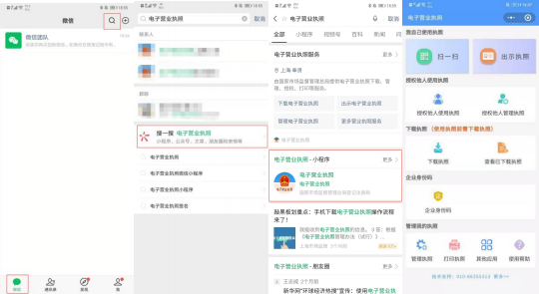

4.1.2 支付宝小程序安装

支付宝小程序安装有两种方式，第一种是用支付宝扫“电子营 业执照”支付宝小程序二维码安装，第二种是在支付宝中搜索“电

子营业执照”支付宝小程序安装。下面是“电子营业执照”支付宝小

程序二维码：

支付宝中搜索“电子营业执照” 支付宝小程序安装步骤：

（ 1）打开支付宝 APP，在首页上方打开搜索功能；

（2）在搜索栏中输入“电子营业执照”， 即可以查询出“电子 营业执照” 小程序；

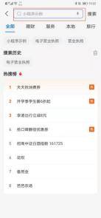（3）点击“电子营业执照”即可以安装电子营业执照支付宝小程序。

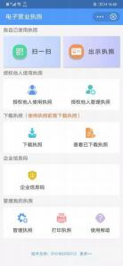

4.1.3 百度小程序安装

百度小程序安装有两种方式，第一种是用百度 APP 扫“电子营

业执照” 百度小程序二维码安装，第二种是在百度 APP 中搜索“电

子营业执照” 百度小程序安装。下面是“电子营业执照” 百度小程序

二维码：

— —

34

百度 APP 中搜索“电子营业执照” 百度小程序安装步骤：

（ 1）打开百度 APP，在首页上方打开搜索功能；

（2）在搜索栏中输入“电子营业执照”，即可以查询出 “电子 营业执照” 小程序；

（3）点击“电子营业执照” 即可以安装电子营业执照百度小程序。

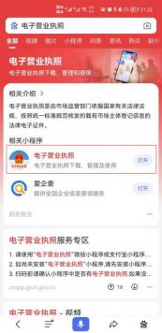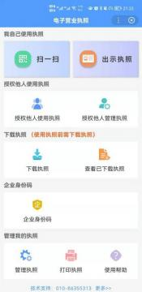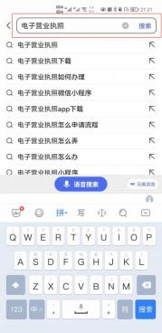

4.2 下载电子营业执照

法定代表人是电子营业执照的默认领取人。手机版电子营业 执照的首次领取只能由法定代表人通过手机等移动终端完成。法 定代表人领取手机版电子营业执照后，可自行或授权证照管理人 员保管、持有、使用电子营业执照。法定代表人或者证照管理人 员可授权办事人持电子营业执照办理相关的政务、商务、公共服 务等业务。证照管理员和办事人经过授权后可下载电子营业执照

并使用。

**具体下载流程如下：**

1）进行实名认证，只有通过实名认证才可以下载执照；如果 实名认证不通过，需要到当地的市场监督部门扫码下载电子营业 执照。

**微信小程序：**

输入实名信息 ，包括姓名、身份证号，必须与微信支付绑卡 用户的信息实名信息保持一致， 点击“授权”。

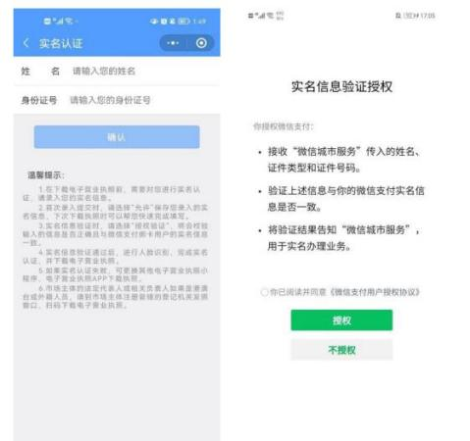

进行人脸识别，完成实名认证。



**支付宝小程序：**

授权获取支付宝账号的实名信息，包括姓名和证件号码，再授权采集 人脸信息进行实名认证。



**百度小程序：**

授权获取百度账号的实名信息 ，包括姓名、证件号码和手机 号 ，再授权采集人脸信息进行实名认证。

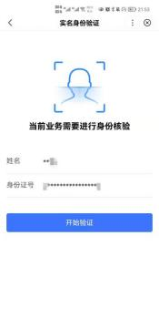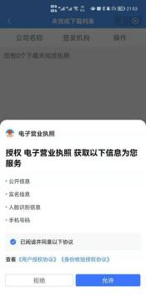

2）通过实名认证后，选择企业所在的登记地，显示该登记地 的所有可下载和已下载的执照记录，在“ 可下载执照记录” 中选择 企业名称，下载该企业的电子营业执照。

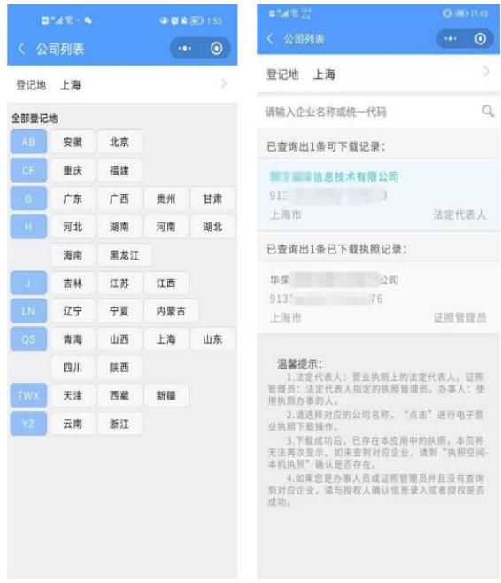

（3）下载电子营业执照前，需要阅读并同意《执照下载声 明》。如果本手机上修改过密码，下载时需要输入修改后的密码。

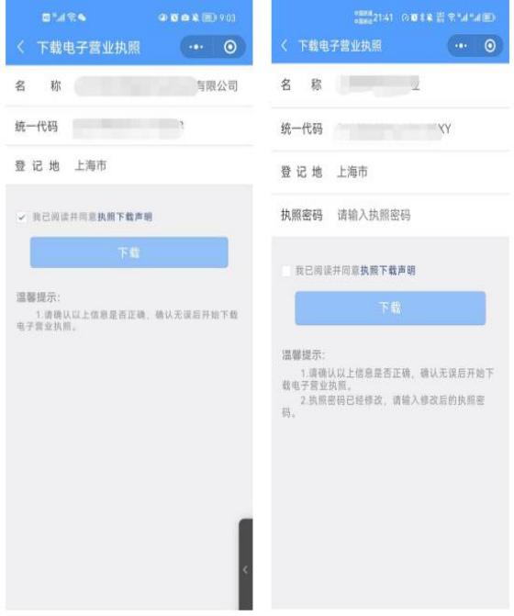

（4）执照下载成功后，可以继续下载其他的执照；也可以修 改本手机当前已经下载的所有执照的密码，或者返回主页进行其 他的操作。



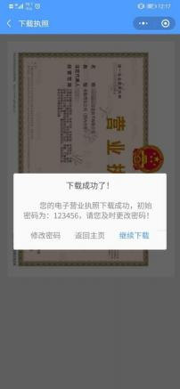

4.3 出示电子营业执照

**4.3.1. 线上办事群众出示电子营业执照**

**<4.3.1.1> 登录四川政务服务网**

本部分适用于群众自行在政务服务网上申报的情形。 以下操 作部分以四川政务服务网和四川一体化政务服务平台为例，其他 自建业务办理系统因电子营业执照应用差异性较大不作具体展 示。使用自建业务办理系统的相关部门（单位）应完成电子营业 执照接 口对接、调用配置等相关工作，熟练掌握本行业系统操作 并指导相应办事层级工作人员，引导办事群众使用电子营业执照。

登录四川政务服务网（ 网址：<http://www.sczwfw.gov.cn/>）， 点击右上角“注册/登录”按钮，输入账号密码完成登录。

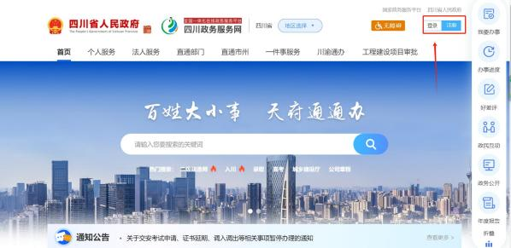

**<4.3.1.2> 通过办事指南申请办件**

选中行政区划后，通过搜索框搜索事项名称或通过直通部门 查找，找到相关事项的办事指南，点击“在线申请”按钮，申请办件。

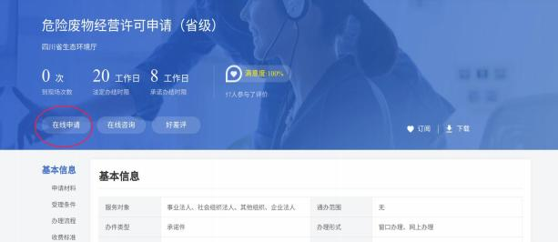

**<4.3.1.3> 勾选电子证照作为申请材料**

系统会根据申请材料与电子证照关系自动匹配。提交营业执 照的，需在材料上传页面点击“营业执照” 后的“上传”按钮。

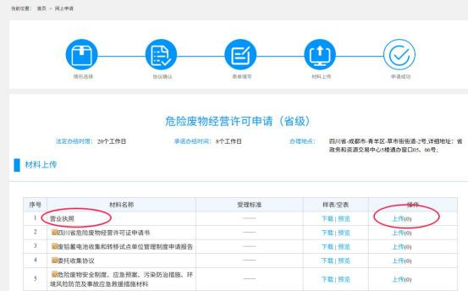

点击“扫码授权”按钮。

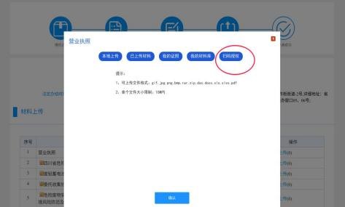

此时，办事界面会弹出二维码。

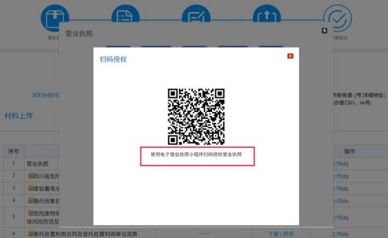

办事群众通过微信、支付宝、百度的“电子营业执照”小程序 “ 扫一扫”进行扫码授权， 即可上传电子营业执照。

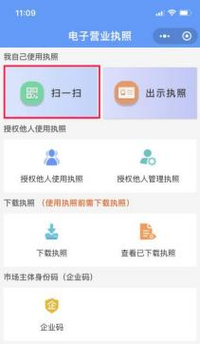

**4.3.2 线下工作人员亮码获取电子营业执照**

本部分适用于办事群众到部门窗口线下申请办理事项的情形。办事群 众在线下办事时可不再携带纸质营业执照，只需打开电子营业执照小程序 点击“扫一扫” 功能，扫描窗 口工作人员在电脑上出示的二维码， 即可向窗 口工作人员提交电子营业执照。

本场景适用于线下办事群众通过天府通办移动端自主提交证照场景。

**<4.3.2.1> 工作人员综窗受理**

群众到办事窗 口进行事项申请 ，工作人员登录四川省一体化政务服务 平台，进入综合受办平台。

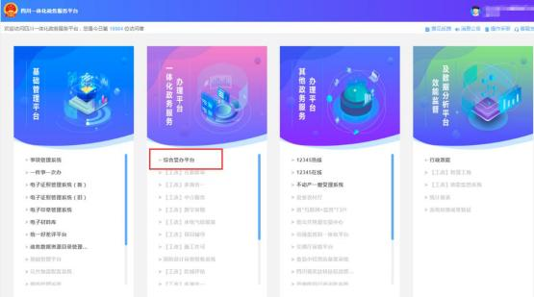

选择“ 办件人员”身份。

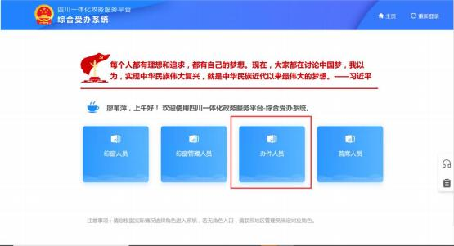

在“窗口登记”板块，输入群众申请事项，并选择办理项进行 办理。

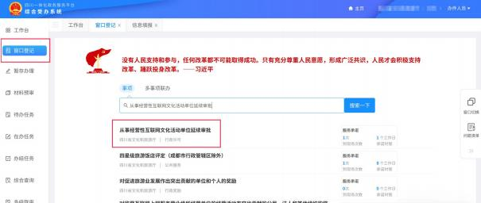

**<4.3.2.2> 工作人员确认上交材料**

工作人员根据综合受办系统信息填报页面，依次填入办理信 息。对需要上传材料中的营业执照，点击“材料上传”，选择“ 营业 执照-上传材料”。

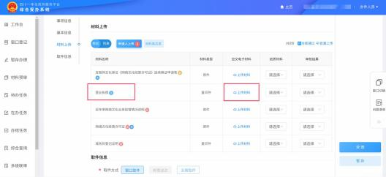

此时，窗 口弹出“材料上传” 对话框。已经在一体化平台将“电 子营业执照” 配置到办理事项应用的部门，申请材料中“营业执照” 可选择“ 扫码上传-营业执照” 。点击右上角“ 窗 口亮码”，系统弹出

二维码。

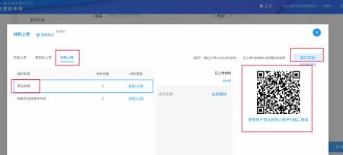

办事群众通过登录微信、支付宝、百度的“电子营业执照” 小 程序中的“扫一扫”功能进行扫码授权， 即可上传营业执照电子文

件。

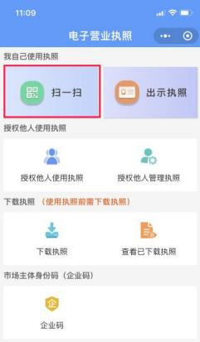

信息公开选项：依申请公开

|  |  |
| --- | --- |
| 抄送：行政审批处、数据应用中心。 | |
| 四川省市场监督管理局办公室 | 2024 年 8 月 27 日印发 |